Мастер-класс по изготовлению простого оригами
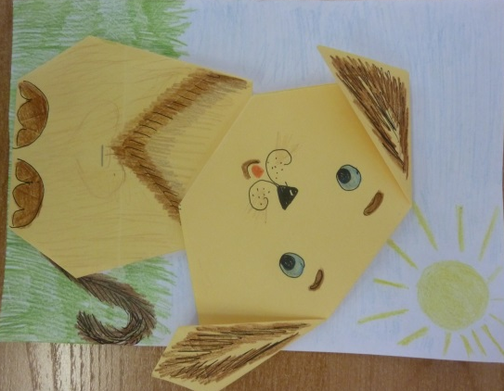
«Собачка»
В технике оригами можно складывать объекты живой природы, модели почти всех физических объектов, включая людей, сказочных персонажей, растения, транспортные средства, здания, абстрактные или математические формы.
Существует несколько разновидностей оригами, но для коротких занятий с детьми больше всего подходят два из них: складывание по схеме (простое оригами) и объемное оригами.
Складывание по схеме - это один из видов диаграмм оригами, представляющий собой пошаговую инструкцию, в которой отображен каждый этап преобразования листа бумаги.
Как начать собирать поделки оригами? Предлагаем вашему вниманию пошаговый мастер-класс по изготовлению «Собачки» в технике простого оригами:

- Вам понадобится лист бумаги (любого цвета) формата А4. Сложите лист пополам и разрежьте по середине на два прямоугольника. Первый прямоугольник – это голова собачки, второй - туловище.

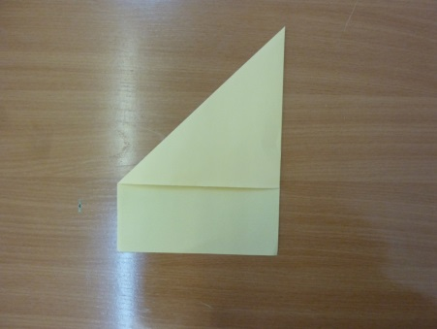
- Делаем голову собачки. У прямоугольника загните угол и отрежьте лишний широкий край. Получился треугольник.
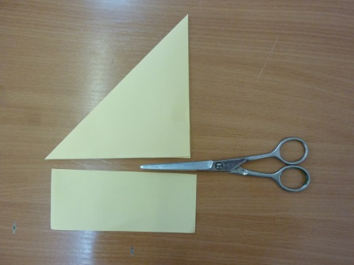

- Загибаем нижний угол треугольника на обратную сторону.
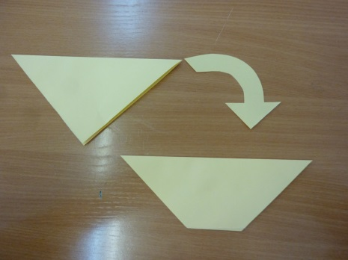

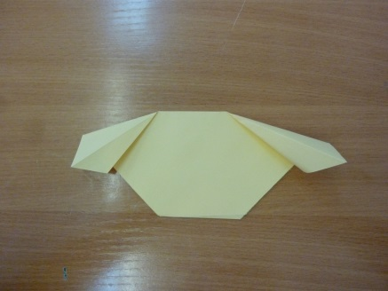
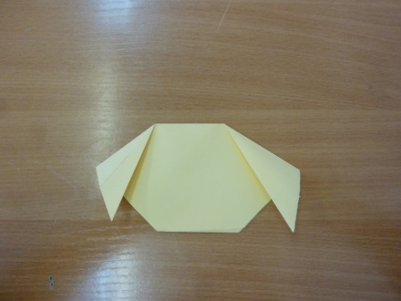
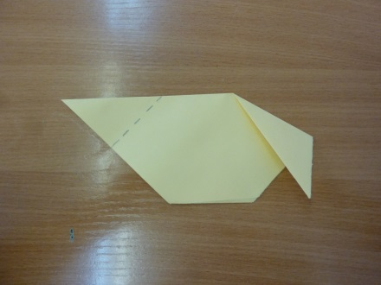
- Делаем уши. Загибаем левый и правый углы заготовки вниз. Уши можно сделать объемными, или другой формы. Голова готова.

- Делаем туловище собачки. Возьмем оставшийся прямоугольник и повторим шаг 2. Разверните получившийся треугольник, положите заготовку так чтобы получилась форма ромба. Верхний угол загните к центру ромба. Переверните заготовку на обратную сторону.

- Загибаем правый и левый углы заготовки к линии середины. Пунктиром показано как сгибать углы.
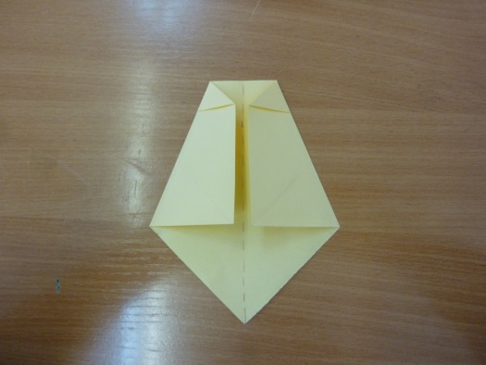
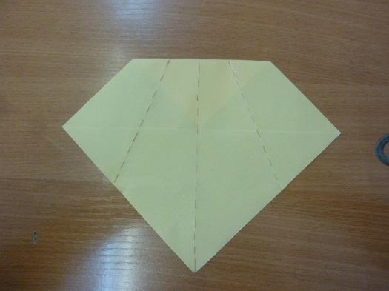

- Далее загибаем нижние стороны заготовки. И нижний угол загибаем вверх.
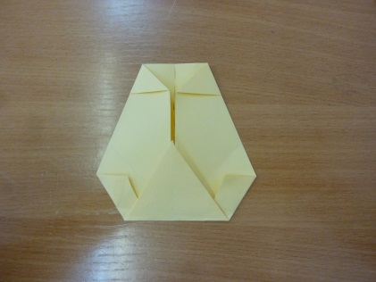
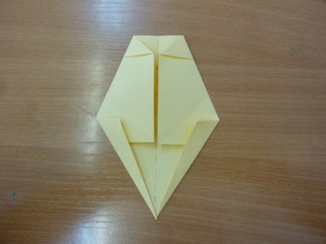
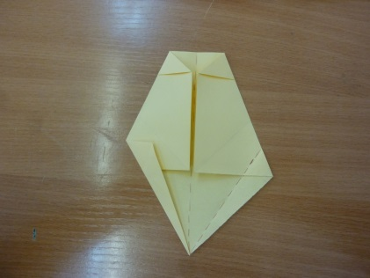

- Переворачиваем заготовку на обратную сторону. Туловище собачки готово.
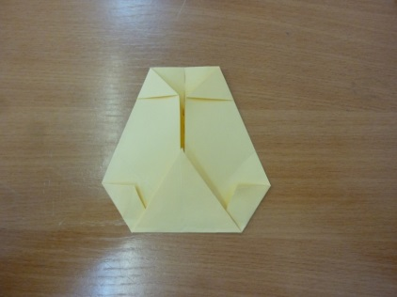
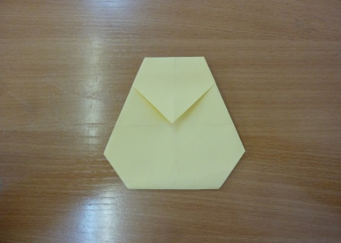

- Остается нарисовать мордочку собачки, раскрасить туловище и приклеить детали собачки на основу. Поделку можно оформить в виде открытки.
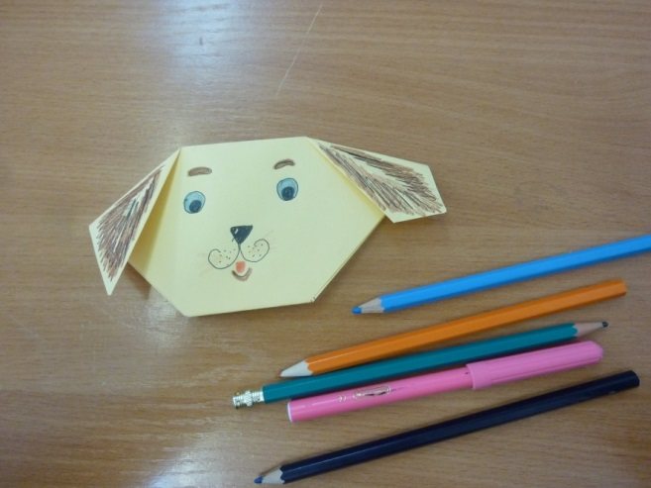
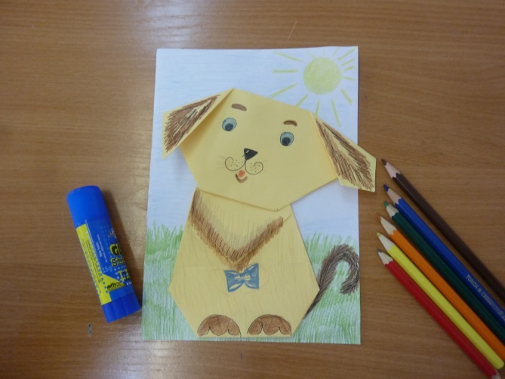

Удачи Вам!

Выставка поделок в технике оригами учеников 2 «В» класса
